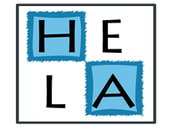

Verslag overleg HELA 29/06/2023

Aanwezigen: Sarah Claeys, Sonja Van Nieuwenhove,Katrien Vandenbroucke

Agenda en verslag

Groepssessies 2023-2024
Idealiter bevestigen alle lesgevers vóór half augustus 2023 indien ze één of meerdere infosessies wensen te geven in de periode januari – juli 2024.

2023 Oktober 2 sessies
- 10-10-2023 Winkelen met diabetes (Katrien,Colruyt Asse)
- 17-10-2023 Winkelen met diabetes (Katrien,Okay Affligem)

2023 November 1 sessie
- 14-11-2023 Koken met diabetes (Katrien,Den Hopstaak Opwijk)

2024 Maart 2 sessies
- 14-03-2024(onder voorbehoud?) Voetzorg bij diabetes (Veerle, Merchtem)
- 07-03-2024 Reizen met diabetes (Katrien&Sarah, Hof Ter Waarbeek(locatie?)

2024 april 2 sessies
- ..-04-2024 koken met diabetes (Katrien,Parochiehuis Liedekerke)
- ..-04-2024 winkelen met diabetes (Liedekerke)

2024 mei 1 sessie
- ..-05-2024(?) Diabetische retinopathie (voorkomen) voor patiënten

Okt – nov 2024 – MD vorming door oftalmoloog (dr Claus)
                - Lesgever oftalmoloog (Dr. Claus?)
                - Sponsoring door firma’s (Roche,Lifescan,Abott)
                - Locatie: ’t Fonteintje (?)

Profilering HELA

Facebookpagina
- Updaten voor en na elke infosessie (evenement aanmaken,foto’s + tekst)

Promofilmpje
- Elk van ons vertelt kort zijn/haar taak binnen HELA
- Benadrukken waar HELA voor staat (Visie/Missie/waarden)
- Filmpje kan op fb worden gepost en elektronisch aan artsen worden bezorgd (via nieuwsbrief)
- Ter voorbereiding dient een tekst uitgewerkt te worden en besproken.
Folder/Affiche
- In augustus neemt Sonja contact op met de drukker ivm afdrukken nieuwe folder/affiche voor artsen en apothekers.
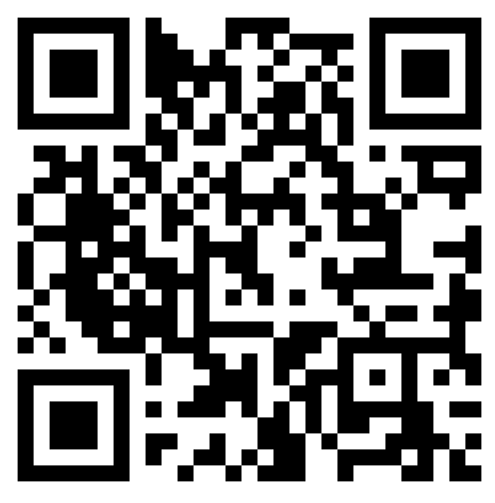

- Om kostenbesparend te werk te gaan bezorgen Katrien,Sonja en Sarah de folders en affiches persoonlijk. (geen postzegels of enveloppen nodig)
- Firma’s vermelden
- Folders aan Saskia ELZ meegeven
- QR-code naar de facebookpagina?
- Facebook icoon vermelden op de folder/affiche

Bereikbaarheid
- Contactgegevens
  - Telefoonnummer
  - Gsmnummer Sonja 0498 28 05 42
  - Gsmnummer Katrien 0496 50 71 05
  - Gezamenlijk mailadres (diabeteshela@...?) – Katrien maakt een nieuw mailadres aan.

Losse flodders
- Ziekenbezoek Katelijne? (Sonja neemt contact met haar op. Na positieve reactie van Katelijne, kan dit in onze whatsapp aan de anderen worden gevraagd.)
- Gebruik van Canva voor de nieuwsbrief.

